**NOTA: Todos los ejercicios de esta práctica se han realizado sobre una distribución *KALI Linux* en su versión *2018.4* instalada sobre una máquina virtual de *Virtual BOX*.**

***PARTE 1.***

***Ejercicio 1****:*

Viendo la lista de “***Comandos Básicos***” que acompañan al enunciado de la práctica, navegar hasta la carpeta ***“/share”***. Dentro, crear un directorio llamado ***“PrUeba”.*** Dentro, crear un archivo llamado ***“prueba.txt”***, que tenga 5 nombres de ***Ciudades***, usando el comando ***“nano”***.

La secuencia de comandos que se van a utilizar es:

1. ***“cd /usr/share”*** para navegar hasta el directorio ***“share”***
2. ***“mkdir PrUeba”*** para crear el directorio.
3. ***“cd PrUeba”*** para acceder al directorio.
4. ***“nano prueba.txt”*** para crear el fichero y entrar al editor de texto para “*llenarlo*”.



1. Una vez que se han escrito los nombres de las ciudades, se **guardan** (*^O*) las modificaciones y se **sale** del editor (*^X*).



***Ejercicio 2:***

Crear un usuario nuevo llamado “***certificadocphe”***. Después navegar hasta encontrar el ***“Directorio de Trabajo"*** que va a tener.

Para crear un **nuevo usuario** en el sistema debemos hacer uso del comando “***adduser***” seguido del “*username”* que se le quiera asociar, una vez ejecutado este comando, se crea el ***Usuario***, el ***Grupo*** y se asocia ese ***Usuario*** a ese ***Grupo***, también se crea el ***Directorio de Trabajo***. A continuación, el sistema solicita la ***Contraseña*** que se asignará al nuevo usuario.

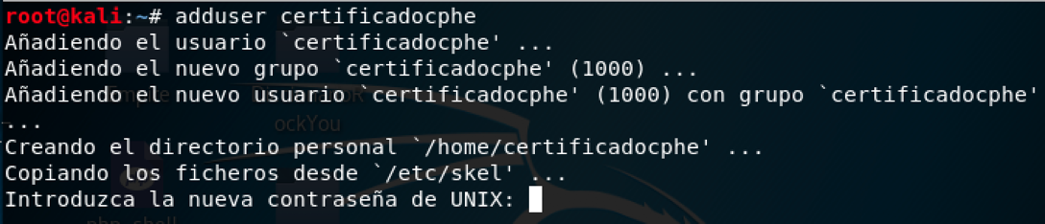

Después de la creación, el sistema solicita una serie de **“*información adicional”*** que asociará al nuevo usuario, estos datos pueden especificarse o dejar su valor predeterminado.



Una vez el nuevo usuario se ha creado, automáticamente se crea una **nueva entrada** en el fichero ***“etc/passwd”***. Esa entrada indica la información relativa a ese nuevo usuario: ***Username*, *Password*** (*no es visible*)**, *ID del Usuario*, *ID del Grupo*, *Directorio de Trabajo*, *Shell***.



Para navegar hasta el ***“Directorio de Trabajo”*** del **Usuario** ***“certificadocphe”***, basta con utilizar el comando: ***“cd /home/certificadocphe”*** para dirigirnos directamente a él.

***Ejercicio 3:***

Cambiar el password del usuario creado en el punto anterior.

Para **modificar la contraseña** de un usuario del sistema podemos utilizar el comando ***“passwd”*** seguido del “*username*” del usuario. El sistema solicitará la nueva contraseña y la verificación de ésta.



***Ejercicio 4:***

Editar archivos. Es necesario que localices y edites el siguiente archivo: ***“theharvester.py”***.

Para localizar le fichero dentro del sistema se va a utilizar el comando ***“find”*** (*que se ha visto en la práctica anterior*) acompañado del parámetro ***“/”***, para que realice la búsqueda desde la ***raíz*** del sistema, y el parámetro ***“-name”***, para que la búsqueda se limite al ***nombre del fichero***.

Una vez localizado, podremos editar el fichero utilizando el editor de textos ***“nano”***.



***PARTE 2.***

***Ejercicio 1:***

Actualiza la lista de paquetes disponibles para ***Kali Linux***.

Para **actualizar** la lista de **paquetes** que están disponibles en ***Kali Linux*** debemos utilizar el comando ***“apt-get”*** junto con el parámetro ***“update”***.



Proceso de actualización de los paquetes disponibles para **Kali Linux**.

***Ejercicio 2:***

Instala ***“owasp-mantra-ff”*** y ***“bettercap”*** en la máquina virtual de ***Kali Linux***.

**NOTA**:

***OWASP Mantra***: Es un ***Navegador Web*** diseñado para realizar pruebas de seguridad, contiene más de **40 herramientas integradas** que permiten realizar diferentes test para comprobar la seguridad de un Sitio Web.

***BetterCap***: Es una herramienta creada para realizar varios tipos de ***Ataques MiMT*** contra una red, ***Manipular HTTP, HTTPS y Tráfico TCP*** en tiempo real, ***Buscar Credenciales*** y mucho más.

Para instalar tanto ***OWASP*** ***Mantra*** como ***BetterCap*** (*o cualquier otro paquete de una distribución Linux/UNIX*), lo primero que se debe hacer es:

1. ***Actualizar*** la lista de paquetes disponibles y sus versiones para la distribución ***Linux/UNIX*** que se este utilizando con el comando: ***“apt-get update”***.
2. ***Instalar*** las actualizaciones disponibles de los paquetes anteriores para actualizarlos a sus ultimas versiones con el comando: ***“apt-get upgrade”***.

Después, basta con **ejecutar**:

1. ***“apt-get install owasp-mantra-ff”*** para instalar ***OWASP Mantra***.
2. ***“apt-get install bettercap”*** para instalar ***BetterCap***.

***Ejercicio 3:***

Edita el fichero disponible en el directorio ***“/etc/ettercap/etter.conf”*** de la máquina virtual ***Kali Linux*** y modifica las secciones señaladas a tal y como se muestran en el enunciado de la práctica.

Los valores que aparecen en las imágenes que se muestran a continuación, son los que vienen establecidos por defecto una vez se instalan los programas, estos valores son los que van a tener que modificarse para una correcta configuración de las dos herramientas.

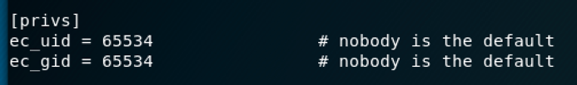

Valores por defecto **ec_uid** y **ec_gid**.



Líneas inactivas del fichero que hay que descomentar para activarlas.

***Ejercicio 4:***

Comprueba las aplicaciones que tienes instaladas con el comando ***“dpkg”***.

El comando ***“dpkg”***, se utiliza para la **gestión** y **manejo** de paquetes de ***Linux/UNIX*** y permite realizar gran variedad de acciones sobre ellos: ***Instalar, Eliminar, Estado, Configurar***, ***etc***.

Para el caso que nos ocupa, utilizaremos el comando junto con el parámetro ***“-l”*** que permite ver una **lista de todos los paquetes instalados** en nuestro sistema.



